Bölme İşlemi

Bölme İşlemi Terimleri bölen
16 3
bölünen - 15 5 bölüm
01
kalan
Bölme işlemi terimleri arasındaki ilişkiler:

Bir bölme işleminde kalan 0 ise bu bölme işlemine kalansız bölme işlemi denir.
Bölünen =

Bölme işleminde bölüneni bulmak için: Bölünen = ( Bölen x Bölüm) + Kalan
Kalan sıfır ( 0 ) ise; Bölünen = bölen x bölüm

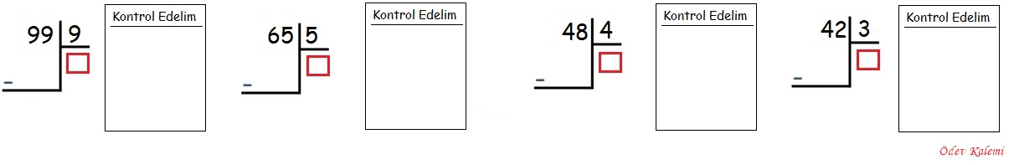

Çözüm: Bölüm = bölünen ÷ bölen = 99 ÷ 9 = 11 verilmeyen bölüm.
Kontrol edelim: bölüm x bölen = bölünen 11 x 9 = 99 yaptığımız işlem doğru

Bölme işleminde kalan bölene eşit ya da bölenden büyük olamaz. Eşit yada büyük olduğu durumlarda işleme devam ederiz.

Aşağıda verilen bölme işlemlerinde verilmeyen bölüneni bulalım.

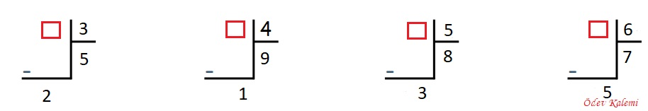

Çözüm: Bölünen = ( bölen x bölüm ) + kalan = ( 3 x 5 ) + 2 15 + 2 = 17 = 17 verilmeyen bölünen

Aşağıda verilen bölme işlemlerinde verilmeyen böleni bulalım.
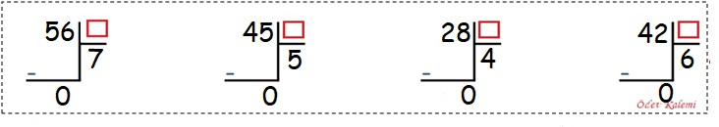

Çözüm: Bölen = bölünen ÷ bölüm = 56 ÷ 7 = 8 verilmeyen bölen

